Exercício 2

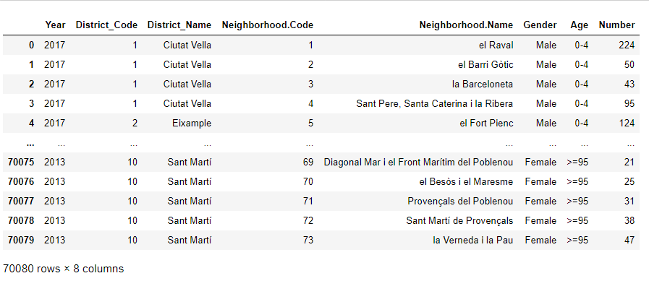

-DataFrame population, com colunas District_Name e Code já renomeada

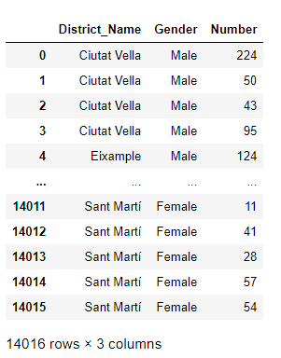

-DataFrame com as colunas selecionadas

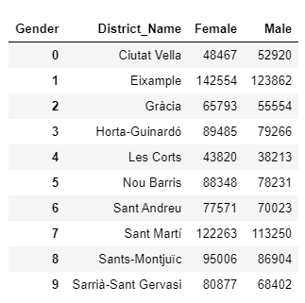

-DataFrame, agrupado por distrito, somando os números, dividindo-os entre Female e Male

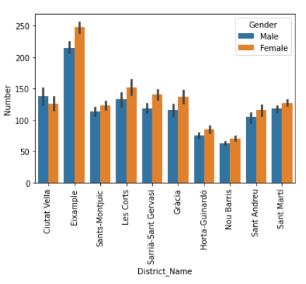

-Gráfico gerado a partir do numero de Male e Female em cada Distrito